TUẦN 28+29
CHỦ ĐỀ 6. GIẢI QUYẾT VẤN ĐỀ VỚI SỰ TRỢ GIÚP CỦA MÁY TÍNH
BÀI 14: EM THỰC HIỆN CÔNG VIỆC NHƯ THẾ NÀO (2 Tiết)
I. YÊU CẦU CẦN ĐẠT
1. Kiến thức, kĩ năng
- Nêu được một số công việc hằng ngày có thể thực hiện theo từng bước, mỗi bước là một việc nhỏ, các bước phải được sắp xếp theo thứ tự.
- Nhận biết được nên chia một việc thành những việc nhỏ hơn để dễ hiểu và dễ thực hiện.
- Nêu được ví dụ về một việc có thể chia thành những việc nhỏ hơn.

2. Năng lực, phẩm chất
- Năng lực tự chủ và tự học: Tự học tập, nghiên cứu bài học và trả lời các yêu cầu của GV.
- Năng lực giao tiếp và hợp tác: Hợp tác, trảo đổi với bạn trong học tập.
- Năng lực giải quyết vấn đề và sáng tạo: Biết suy luận trả lời các câu hỏi mà giáo viên giao.
- Nhân ái: Yêu thương đoàn kết với bạn bè, giúp đỡ bạn trong học tập.
- Chăm chỉ: Chăm học, chăm làm, hăng say học hỏi và nhiệt tình giơ tay phát biểu bài.
II. ĐỒ DÙNG DẠY HỌC
1. Giáo viên: Kế hoạch bài dạy, bài giảng điện tử, máy tính, máy chiếu, SGK.
2. Học sinh: Sách giáo khoa, vở ghi, đủ dụng cụ học tập.
III. CÁC HOẠT ĐỘNG DẠY HỌC
TIẾT 1
Ngày dạy: 25,26,28/03/2024
Hoạt động của giáo viên | Hoạt động của học sinh
1. Khởi động(5p)
Em hãy sử dụng chuột mở phần mềm trình chiếu và tắt nó đúng cách.  - Nhận xét – tuyên dương.  - YC học sinh đọc phần khởi động.  1.Em hãy sắp thứ tự thực hiện những việc đó.  2.Em hãy kể những việc em thường làm vào mỗi buổi sáng trước khi đi học theo đúng thứ tự mà em đã thực hiện?  - GV nhận xét-tuyên dương. Dẫn dắt vào bài mới. | - HS thực hiện  - Nhận xét bạn  - HS đọc: Mỗi buổi sáng, khi chuông đồng hồ báo thức reo là An bắt đầu thực hiện công việc trước khi đi học. Hình 80 cho biết những việc mà An thường làm.  - Thức dậy => Vệ sinh cá nhân => thay quần áo => ăn sáng => mặc dép  - HS thực hiện – nêu trước cả lớp  - HS lắng nghe
2. Khám phá(20p)
Hoạt động 1: Thực hiện theo từng bước(10p)  - YC học sinh đọc phần nội dung trong sgk trang 63.  - Theo em tại sao phải thực hiện theo từng bước nhỏ?  - Em hãy xếp mỗi việc sau với một bước vẽ hình cho thích hợp:  a) Vẽ cánh cửa ra vào.  b) Vẽ hai cửa sổ.  c) Vẽ khung và mái nhà.  d) Vẽ khung cửa ra vào.  - GV nhận xét – tuyên dương  - Dựa vào các hình vẽ sau, em hãy nêu các bước thực hiện vẽ máy bay:  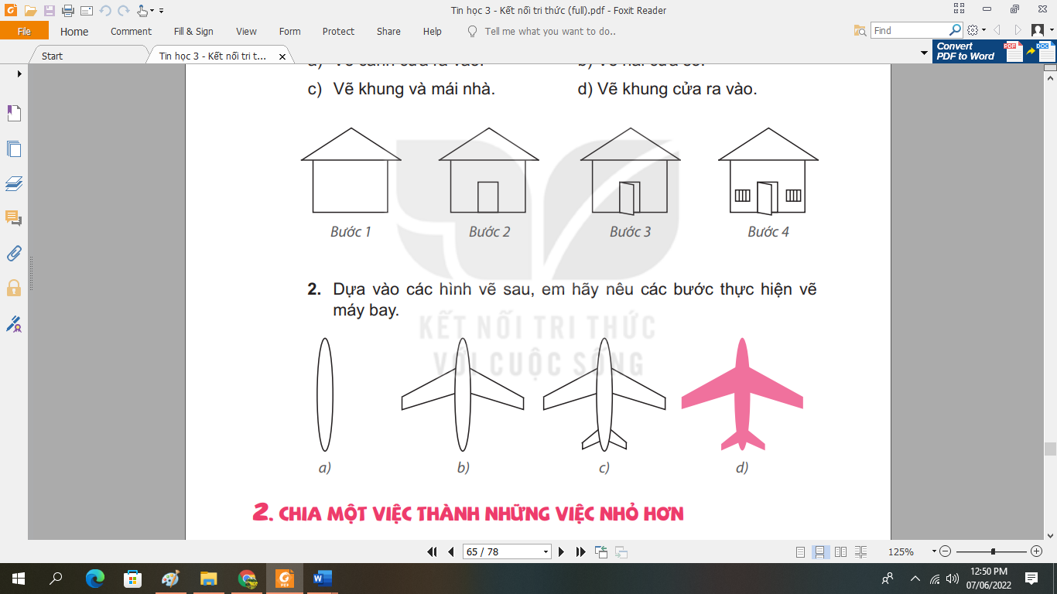  - GV nhận xét – tuyên dương.  Hoạt động 2: Chia một việc thành nhiều việc nhỏ hơn. (10p)  - (?)Em hãy giúp bạn An chia việc đánh răng thành các bước, mỗi bước là một việc nhỏ hơn.  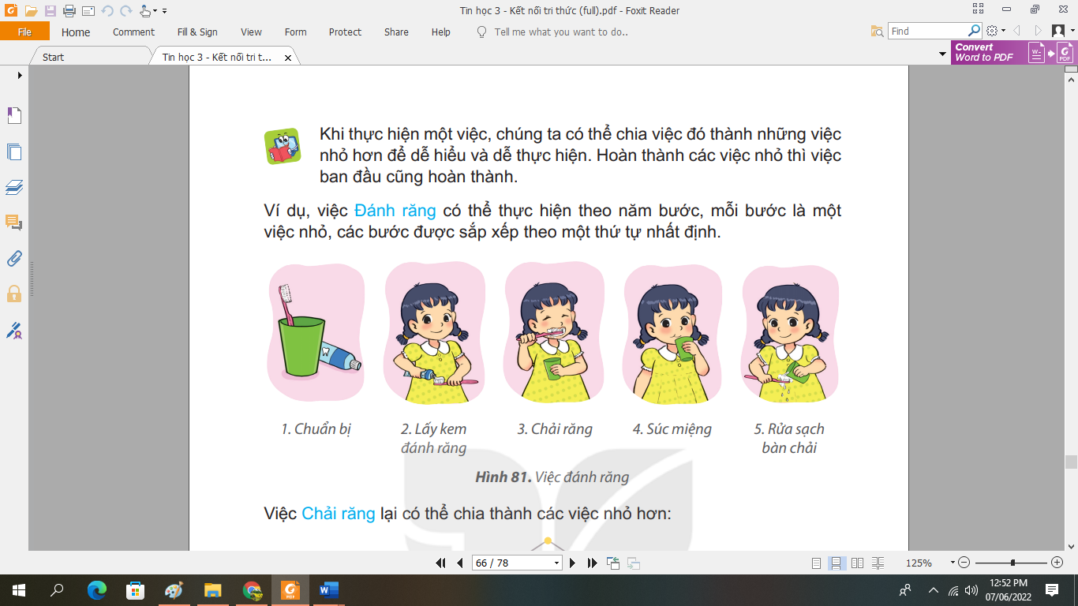  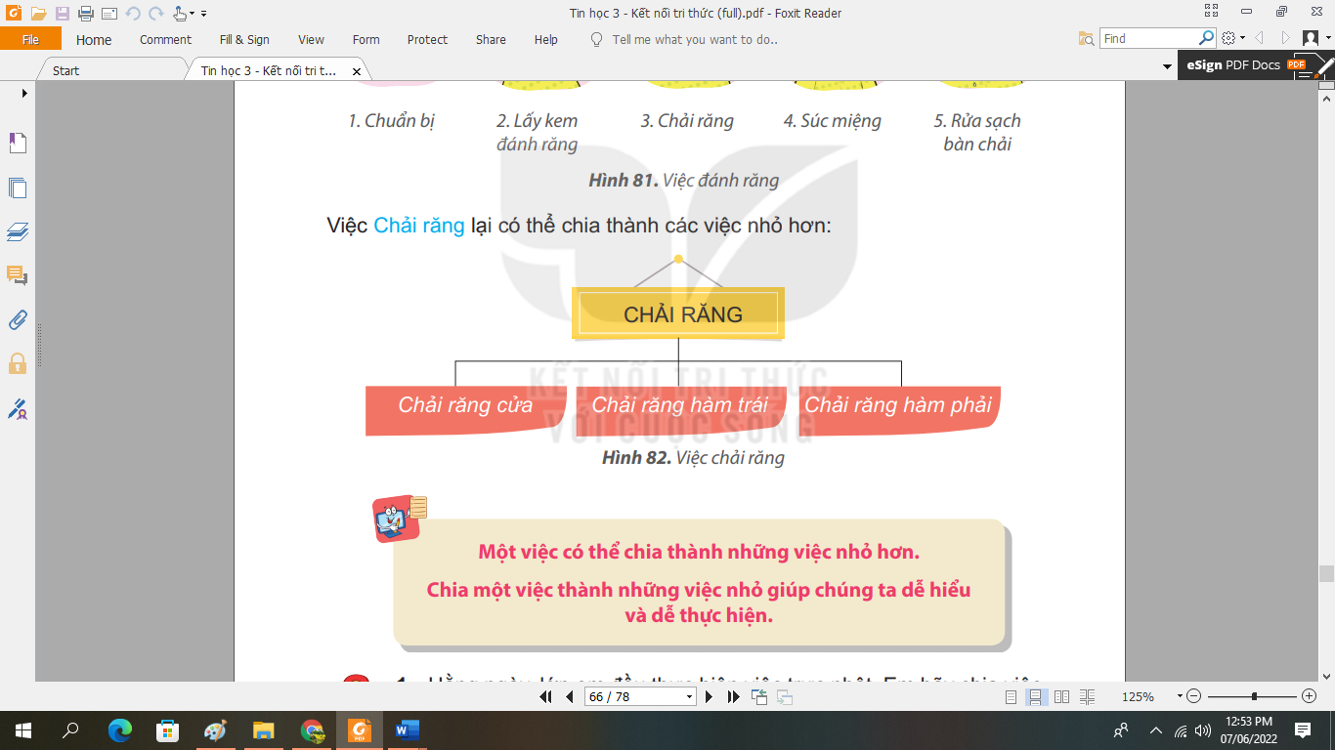  - Nhận xét  - GV nhận xét - tuyên dương. | - HS đọc.  - Thực hiện theo đúng thứ tự đã sắp xếp thì công việc sẽ dễ dàng hoàn thành.  - HS trả lời: c,d,a,b  - HS thảo luận.  - Hs trả lời:  B1: vẽ thân máy bay  B2: vẽ cánh máy bay  B3: vẽ đuôi máy bay  B4: Tô màu  - Hs thảo luận – trả lời:  B1: Lấy ly, bàn chải, kem đánh răng.  B2: Lấy kem đánh răng vào bàn chải.  B3: Chải răng.  B4: Xúc miệng.  B5: Rửa bàn chải.  Trong bước 3, có thể tách thành 3 bước nhỏ: chải răng cửa, răng hàm trái, răng hàm phải.  - NX câu trả lời của bạn.  - HS lắng nghe
3. Luyện tập, thực hành(10p)
- Hằng ngày, lớp em đều thực hiện việc trực nhật. Em hãy chia việc trực nhật lớp thành những việc nhỏ hơn để phân công cho mỗi bạn trong nhóm thực hiện.  - GV nhận xét – chốt.  - Em hãy nêu ví dụ về một việc có thể chia thành những việc nhỏ hơn.  - GV nhận xét – chốt.  - YC học sinh đọc phần em cần ghi nhớ.  - GV nhận xét sau tiết dạy, dặn dò về nhà. | - HS thảo luận – trả lời:  Lau bảng, quét lớp, quét hành lang, hốt rác, đổ rác.  - Nhận xét bài bạn.  - HS thảo luận trả lời: nấu cơm, lau nhà, quét nhà, học bài,…  - HS lắng nghe  - HS đọc.  - HS lắng nghe, rút kinh nghiệm
TIẾT 2
Ngày dạy: 01,02,04/04/2024
Hoạt động của giáo viên | Hoạt động của học sinh
1. Khởi động(5p)
- Theo em tại sao phải thực hiện theo từng bước nhỏ?  - Em hãy xếp mỗi việc sau với một bước vẽ hình cho thích hợp:  a) Vẽ cánh cửa ra vào.  b) Vẽ hai cửa sổ.  c) Vẽ khung và mái nhà.  d) Vẽ khung cửa ra vào.  - Cho học sinh nhận xét, đánh giá.  - GV nhận xét-tuyên dương, dẫn dắt vào bài mới. | - HS trả lời  - Nhận xét, lắng nghe  - Lắng nghe
2. Luyện tập, thực hành(20p)
GV yêu cầu HS thảo luận trả lời các câu hỏi sau:  - Các bước sau đây mô tả công việc gì?  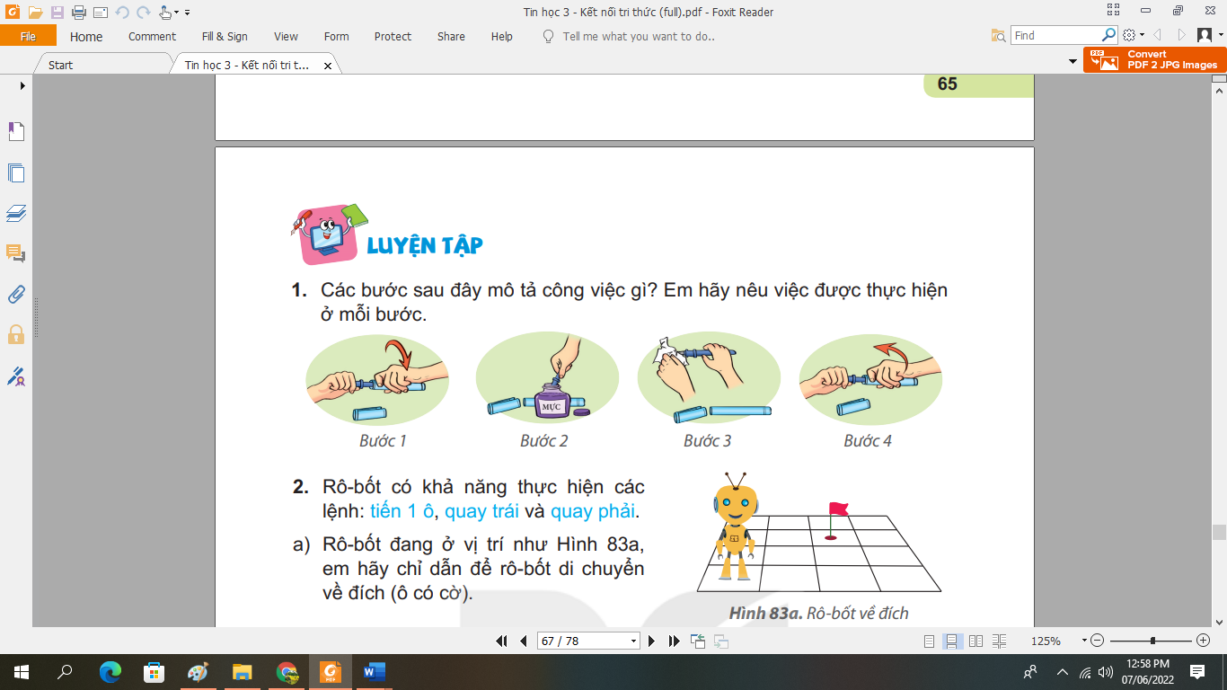  - Em hãy nêu cụ thể các bước?  - GV nhận xét – tuyên dương.  - Rô-bốt có khả năng thực hiện các lệnh: tiến 1 ô, quay trái và quay phải.  a)Rô-bốt đang ở vị trí như Hình 83a, em hãy chỉ dẫn để rô-bốt di chuyển về đích (ô có cờ).  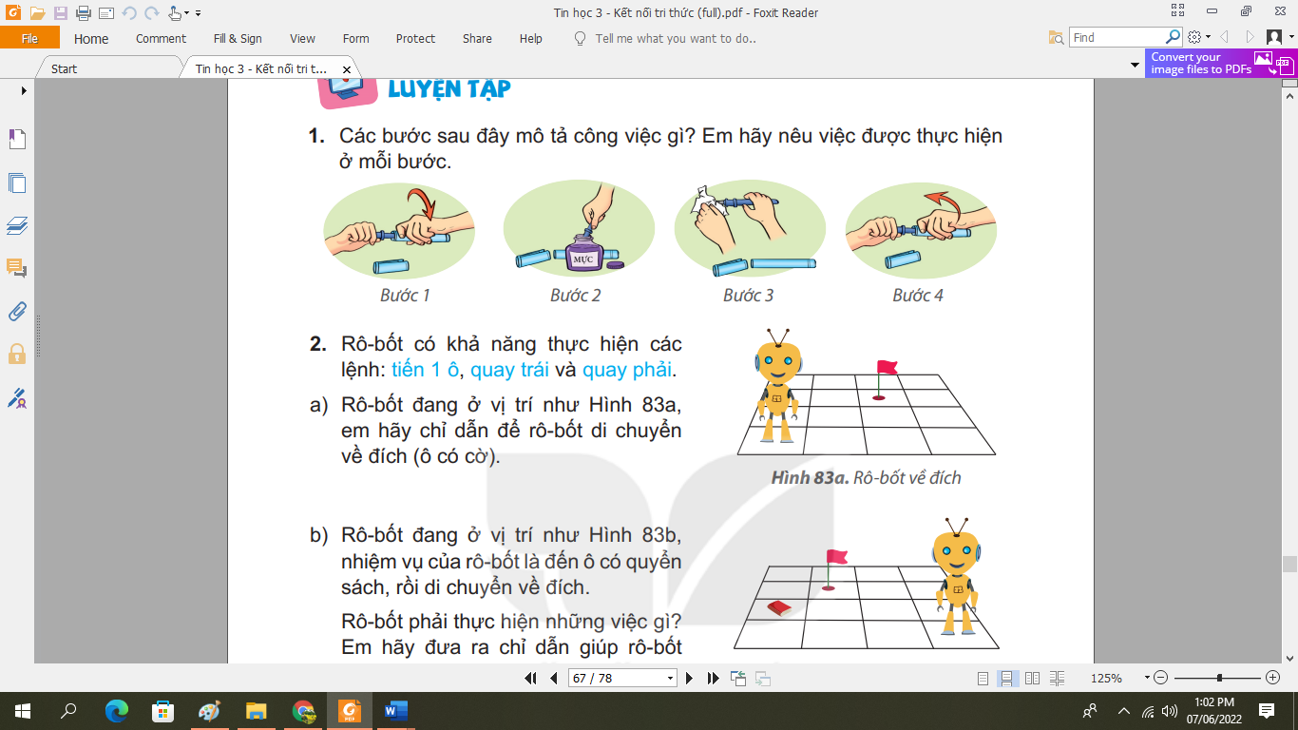  - Nhận xét – tuyên dương.  b)Rô-bốt đang ở vị trí như Hình 83b, nhiệm vụ của rô bốt là đến ô có quyển sách, rồi di chuyển về đích.  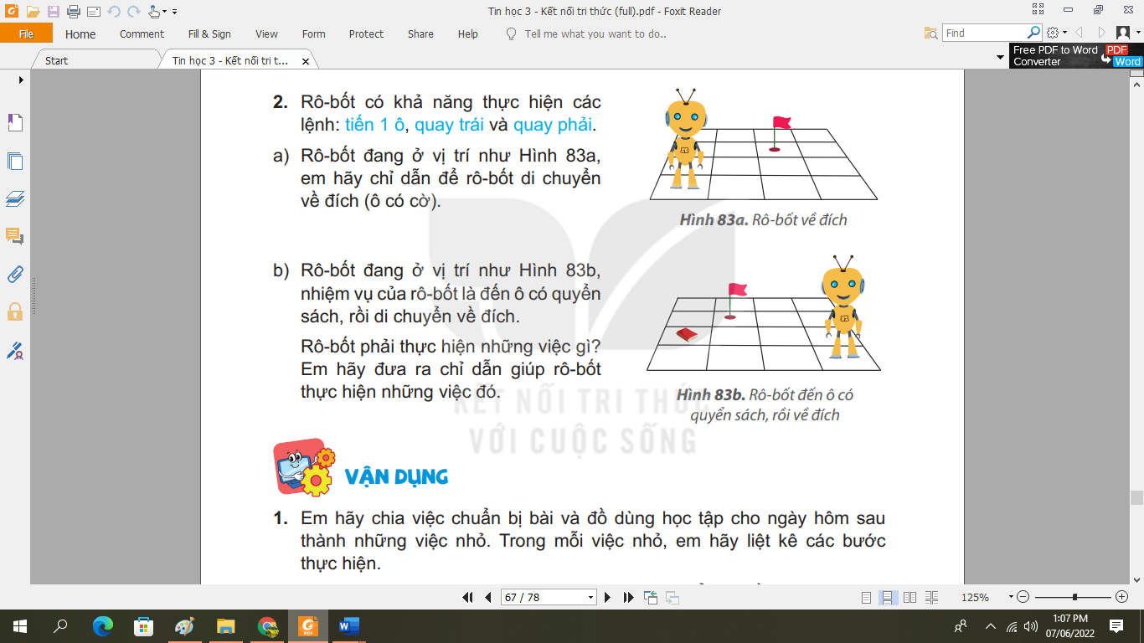  Rô-bốt phải thực hiện những việc gì? Em hãy đưa ra chỉ dẫn giúp rô-bốt thực hiện những việc đó.  - GV nhận xét – tuyên dương. | - HS thảo luận trả lời:  - Đổ mực bút máy.  B1: Mở nắp bút.  B2: Bơm mực.  B3: lau đầu bút.  B4: vặn lại nắp bút.  - Nhận xét.  - Hs thảo luận trả lời:  B1: quay trái  B2: Tiến 1 ô  B3: Tiến 1 ô  B4: Quay trái  B5: Tiến 1 ô  B6: Tiến 1 ô  - Lắng nghe  - Hs thảo luận – trả lời:  Việc 1: Di chuyển đến ô có quyển sách  Quay phải, Quay phải, Tiến 1 ô, Quay trái, Tiến 1 ô, Tiến 1 ô, Tiến 1 ô  Việc 2: Di chuyển về đích  Quay phải, Tiến 1 ô, Quay phải, Tiến 1 ô.  - Lắng nghe
3. Vận dụng, mở rộng(10p)
- Em hãy chia việc chuẩn bị bài và đồ dùng học tập cho ngày hôm sau thành những việc nhỏ. Trong mỗi việc nhỏ, em hãy liệt kê các bước  thực hiện.  Gợi ý: Những việc nhỏ: xem trước bài học, chuẩn bị đồ dùng học tập, soạn sách vở theo thời khoá biểu,...  - GV nhận xét – chốt.  - GV hướng dẫn trò chơi : Chia mỗi tổ thành hai nhóm, một nhóm nêu tên một việc và nhóm còn lại đưa ra các bước thực hiện việc đó. Ví dụ, một nhóm đưa ra việc vẽ một cái máy bay. Nhóm thứ hai liệt kê các bước cần thiết để vẽ máy bay. Đổi vai trò của hai nhóm trong lượt chơi tiếp theo. Sau hai lượt chơi, hai nhóm cùng thảo luận xem trình tự của các bước có thể thay đổi không.  - GV nhận xét – tuyên dương.  - YC học sinh đọc phần em cần ghi nhớ.  - GV nhận xét sau tiết dạy, dặn dò về nhà. | - Hs thảo luận – thực hành.  B1: Làm bài tập các môn.  B2: Chuẩn bị sách, vở theo thời khóa biểu.  B3: Chuẩn bị đồ dùng học tập các môn ngày mai.  B4: Cho sách, vở, đồ dùng học tập vào cặp….  - Nhận xét bài bạn.  - Hs lắng nghe luật chơi.  - Hs tiến hành chia nhóm và bắt đầu chơi.  - Lắng nghe.  - Lắng nghe.
IV. ĐIỀU CHỈNH SAU BÀI DẠY(Nếu có)

